***CARTILLA N° 1***

***VISITA 1***

**CONSUMO DE AGUA SEGURA**

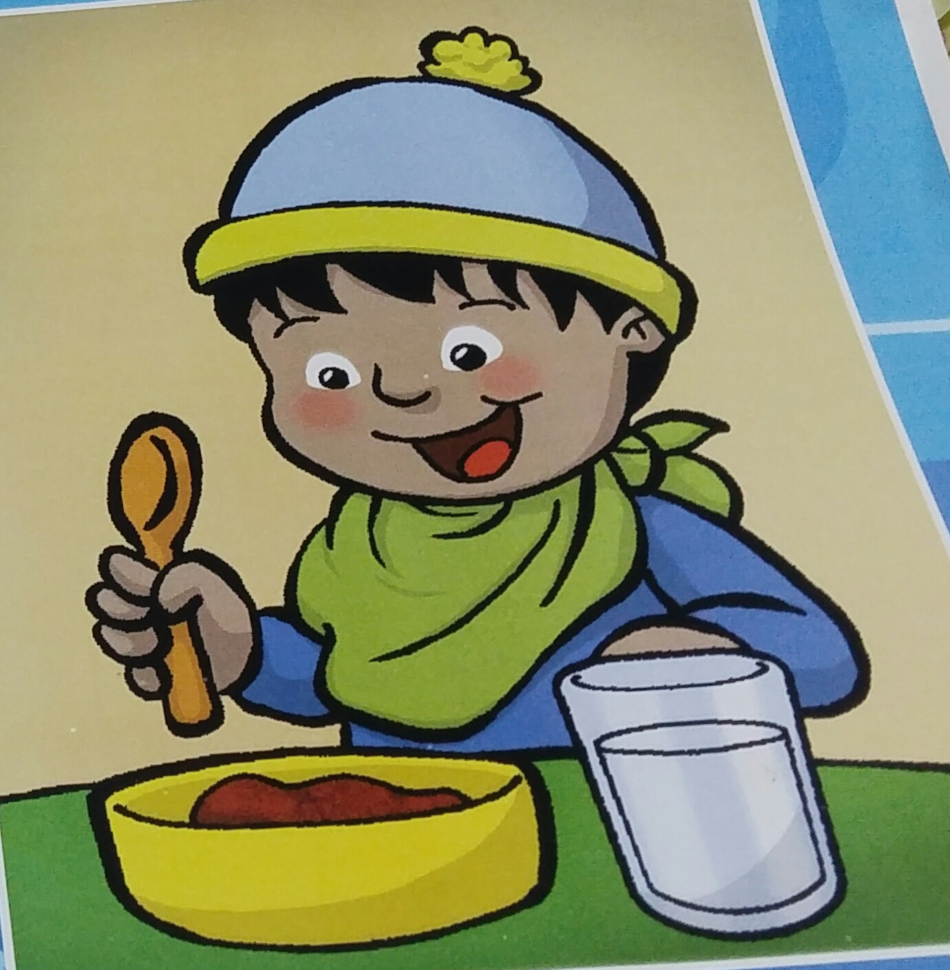

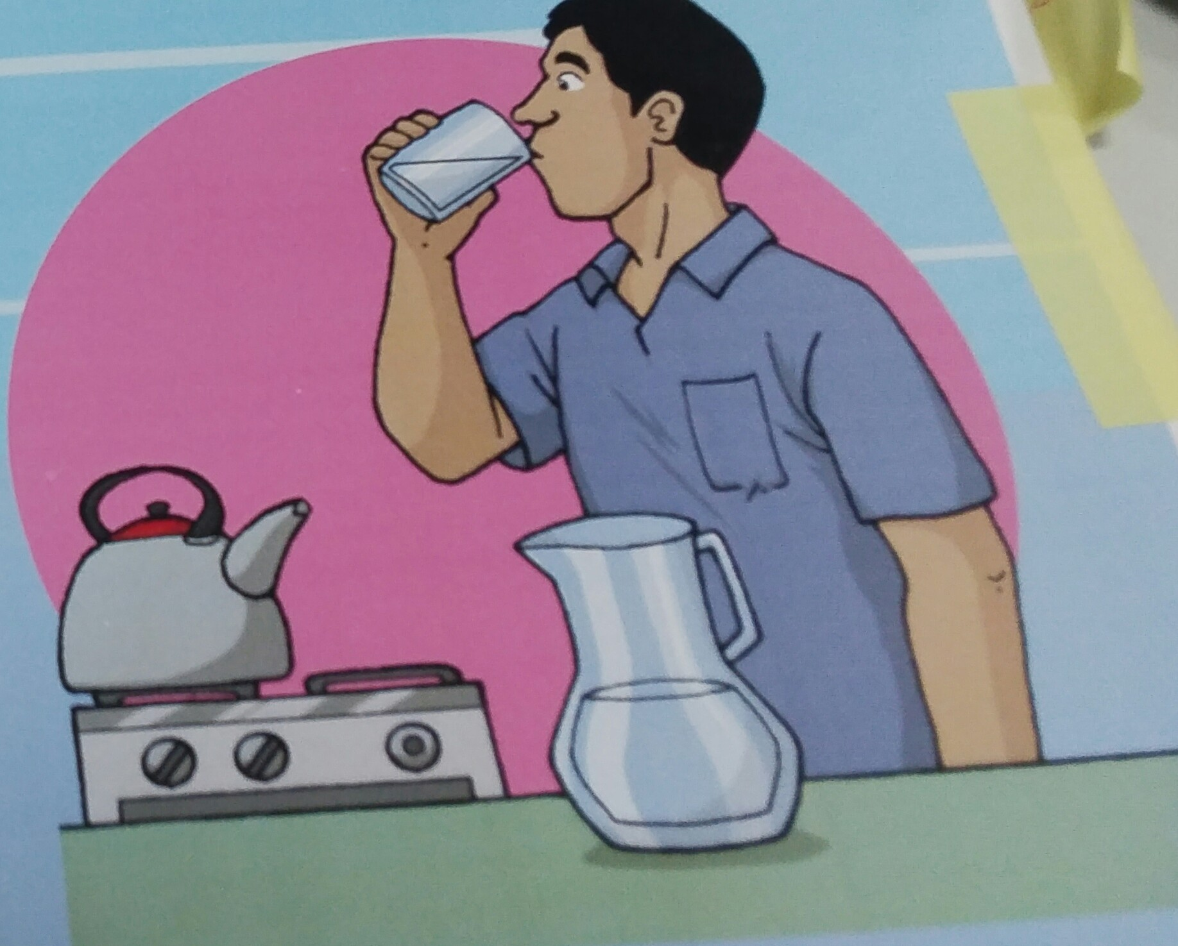

**Tema: Los utensilios para la preparación del agua segura.**

**Espacio y materiales**

* Recipiente donde se hace hervir y el que usa para guardar el agua, lugar donde pone el recipiente con el agua, vaso, protector del recipiente (tapa o mantel) para que se conserve limpio.

**Verificación del espacio y materiales a utilizar.**

* Pide a la mamá para que te muestre el recipiente donde hace hervir el agua (olla, tetera, tetera de barro), el lugar donde hace hervir (fogón, cocina, tushpa), el recipiente donde pone el agua hervida y el espacio donde pone el recipiente con el agua hervida.

**Reconociendo saberes previos.**

* Conversa con la mamá/papá u otro cuidador principal a partir de las siguientes preguntas:

¿Qué hace cuando las personas de su familia tienen sed?, ¿cómo prepara el agua para consumir?, ¿En qué recipiente conserva el agua que hace hervir?, ¿En qué espacio coloca el recipiente con agua segura?, ¿Cada cuánto tiempo hace hervir el agua para beber?

**Actividad de cuidado propuesta.**

* Invita a la mamá para preparar el agua segura siguiendo los siguientes pasos:

**Paso 1.-** Lavarse las manos con agua y jabón**.**

**Paso 2.-**Verificar si el recipiente donde se hará hervir el agua segura: si es seguro, no es tóxico, está limpio y tiene tapa.

**Paso 3.-** Hacer hervir el agua por 5 minutos, (contar 5 minutos desde que salen burbujas)

**Paso 4.-** Dejar que enfríe un poco el agua y luego vaciar a un recipiente limpio con tapa o mantenerlo cubierto para luego beber.

**Paso 5.-** Almacenar en un recipiente limpio y taparlo.



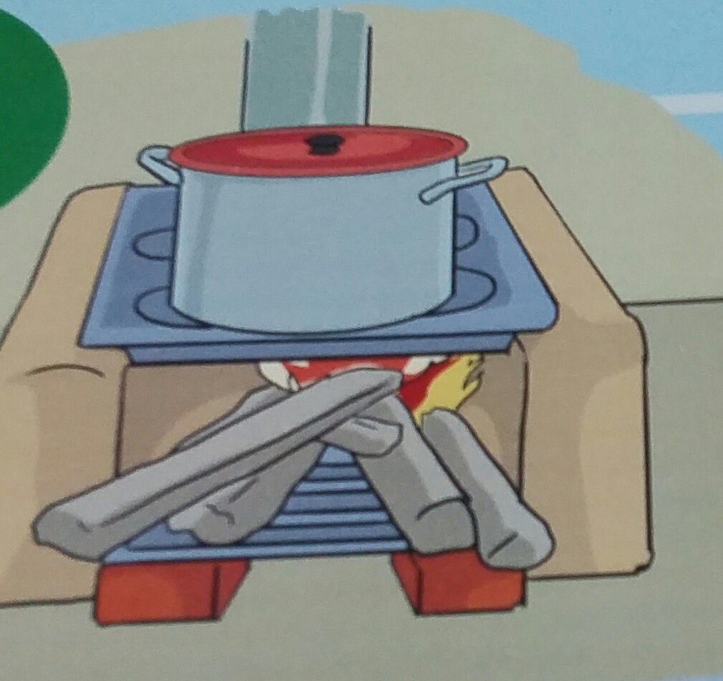

* Mientras la mamá prepara el agua segura, **refuerza el paso 2** "Verificar si el recipiente donde se hará hervir el agua segura, si es seguro, no es toxico, está limpio y tiene tapa".

**Mensaje para compartir con la mamá**

*Recuerda que al agua segura, se debe guardar en un recipiente cubierto y en un lugar seguro, no debe estar al alcance de los niños y niñas*